Lichtkleuren primaire kleuren
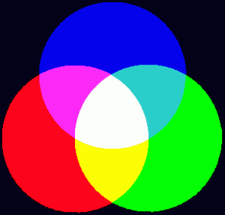Tussen het mengen van licht en het mengen van verf bestaat een groot verschil. In licht zijn de drie hoofdkleuren rood, groen en blauw.
Meng je deze kleuren, dan krijg je wit licht.
In de natuur komen alle kleuren eigenlijk maar uit 3 lichtkleuren voort. Namelijk rood, groen en blauw.
De lichtsterkte (licht en donker) hebben daarnaast ook invloed op kleuren. Namelijk de helderheid.

